**TEMA 1: Viatgem a l’espai**

**El Sistema Solar**

* Els **Sistema Solar** està format per:
  + ***Estrelles*** (Sol)
  + ***Planetes:*** Mercuri-Venus-LaTerra-Mart-Jupiter-Saturn-Urà-Neptú
  + ***Satèl·lits*** (Lluna)
  + 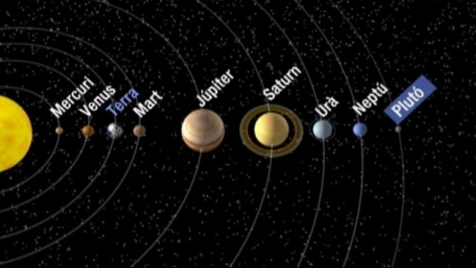***Asteroides***

**La Terra**

* La **Terra** es distingeix per:
  + ***Distància*** que la separa del Sol
  + Presència d’***aigua***
  + Atmosfera 🡪 capa gasosa que conté ***oxigen***
* **La Terra** fa dos tipus de moviment:
  + **Rotació:** la Terra gira sobre si mateixa sobre l’eix terrestre i tarda ***24 hores (un dia)***. El moviment de rotació origina ***el dia i la nit***.
  + 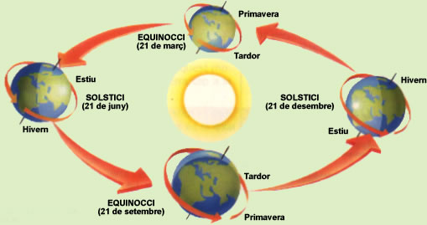**Translació:** la Terra gira al voltant del Sol i tarda ***365 dies*** i 6 hores ***(un any)***. Aquest moviment dóna lloc a les ***quatre estacions***: la primavera, l’estiu, la tardor i l’hivern.

**La Lluna**

* La Lluna gira al voltant del seu eix (***moviment de rotació***) i tarda ***28 dies.***
* La Lluna gira al voltant de la Terra ***(moviment de translació)*** i tarda ***28 dies*** a fer una volta completa.
* Els diferents aspectes de la Lluna vista des de la Terra s’anomenen ***fases lunars.***